学生工作简报
学生处编 （第75期） 2019年10月24日
我校创业指导站带队观摩海纳百创·上海市
创业新秀评选活动
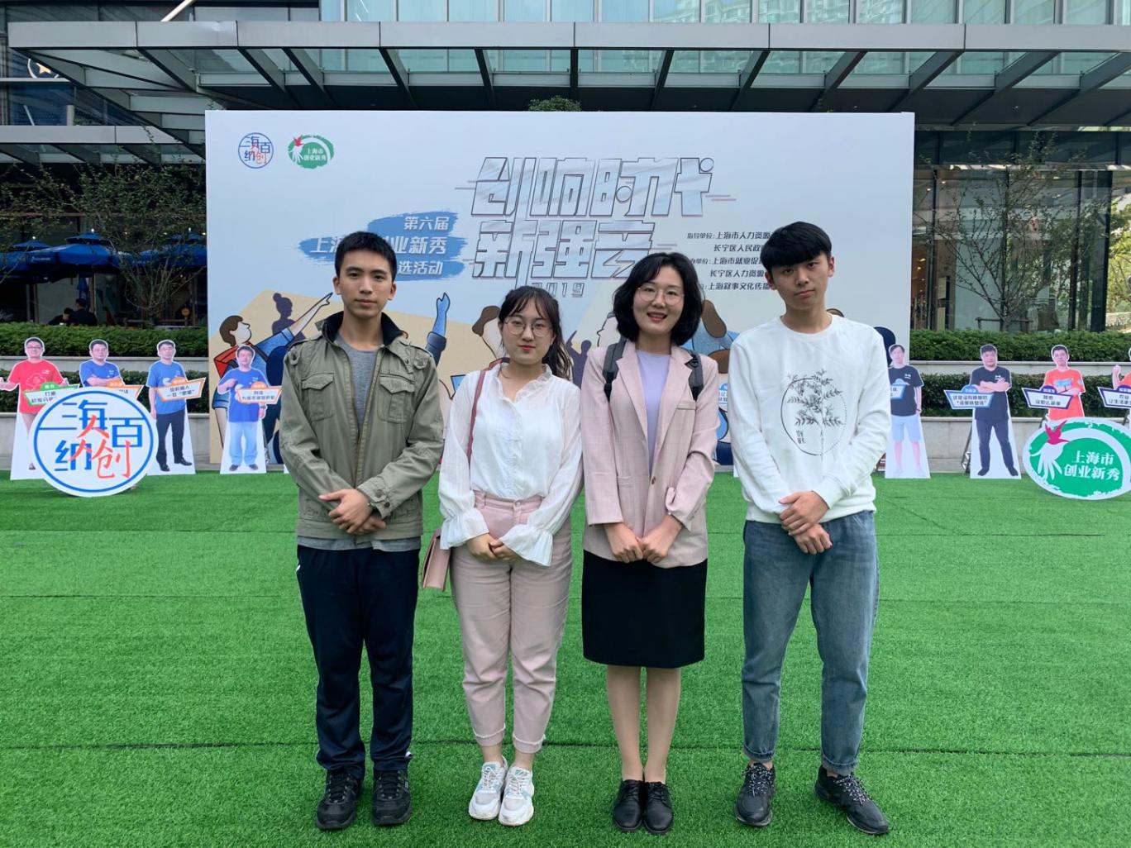
2019年10月24日，海纳百创•“创响时代新强音”第六届上海市创业新秀评选在长宁路1123号正式拉开序幕。上海海关学院创业指导站易灿老师带领3名创客俱乐部学生社团骨干前往观摩学习。
本届海纳百创·上海市创业新秀评选以“创响时代新强音”为主题，为贯彻落实上海市政府鼓励创业带动就业的专项行动有关精神，积极培育选树创业带头人，弘扬支持创新创业的良好氛围，总结提升市，区人力资源社会保障部门帮扶引领创业带动就业工作成效，举办两年一次的“上海市创业新秀评选活动”。
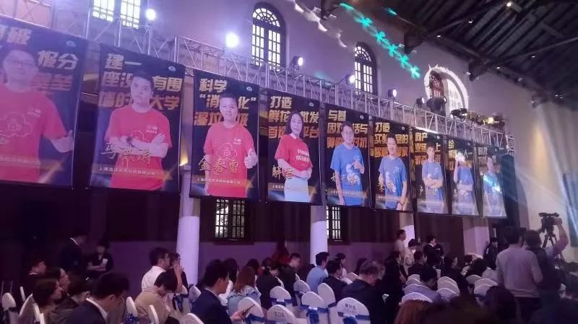
2019年第六届上海市创业新秀评选活动，作为上海市人力资源保障部门积极推进“大众创业，万众创新”的重要品牌项目，重点聚焦“创造生活”、“创爱公益”、“创想国际”、“创新科技”、“创美乡村”五个板块，总计二十名优胜选手脱颖而出。
活动开始前，易灿老师向同学们详细介绍了本次活动的概况，并带领大家进入比赛赛场坐定。活动开始，“上海市十佳创业新秀”首先通过抽签确定上台路演顺序，然后每组成员上台经过5分钟路演以及3分钟裁判问答后由裁判打分，根据打分每组筛除一人，选出15强。随后，抽签决定上台顺序，在十五个关键词中选择一个进行一分钟的宣传，最终由大众评审投票选出“十佳创业新秀”。
创业路上的每一次助力都是向前迈进的巨大动力；创业路上的每一小步都不会被未来辜负。这是上海的创业之歌，这也是海关学院成长的时代乐章，本次活动不仅让同学们直接学习到了上海市顶尖创业团队的成就，开拓了视野；又分享了精彩有创意的自身想法，鼓励了同学们的创业激情，相信我校同学的创业项目将会在此之后更加蓬勃的发展。

